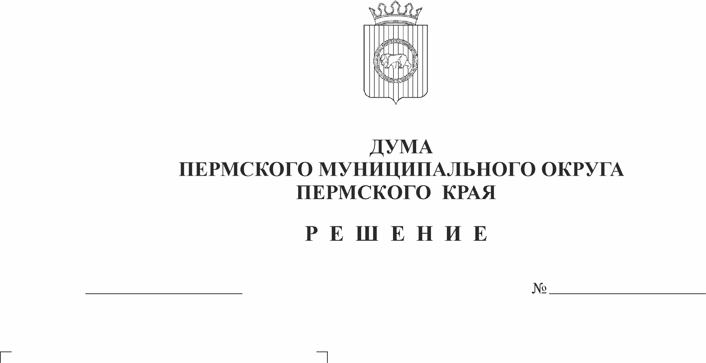
Об информации об исполнении
47-п
24.11.2022
бюджета Заболотского сельского
поселения за 9 месяцев 2022 года
На основании статьи 6 Закона Пермского края от 29.04.2022 № 75- ПК «Об образовании нового муниципального образования Пермский муниципальный округ Пермского края», заслушав главного специалиста по экономике и финансам администрации Заболотского сельского поселения Дудину М.А,
Дума Пермского муниципального округа Пермского края РЕШАЕТ:
1. Информацию об исполнении бюджета Заболотского сельского поселения за 9 месяцев 2022 года принять к сведению.
2. Настоящее решение вступает в силу со дня его подписания.

Председатель Думы
Пермского муниципального округа Д.В. Гордиенко

